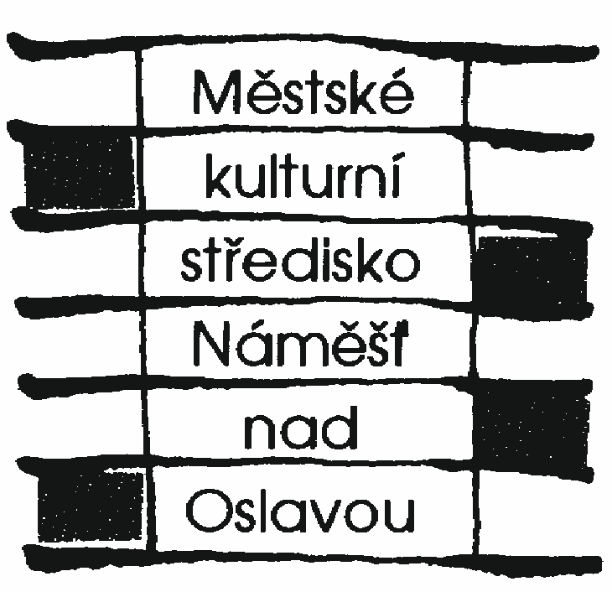30.5. – 5.6.  Městské kulturní středisko v Náměšti nad Oslavou  KULTURNÍ PŘEHLED říjen  www.mks-namest.cz | Přírodní zahrada – rozmanitost v jednotě  Výstava plakátů s odbor.výkladem. Povídání o programu Přírodních zahrad. O kompozahradě a o kvalitě půdy – praktické ukázky a poradenství. Více info v centru Cett.
21.9. – 19.10.  Výstavní síň  Staré radnice | Výstava: Jak se žilo od počátku 20. století v Náměšti  Přijďte se podívat na výstavu do výstavní síně Staré radnice. Autentická výstava – pokojík vybavený tak, jak v něm mohli žít i naši předci. Výstava by se nemohla uskutečnit bez pomoci Náměšťáků, kteří nám zapůčili své poklady. Otevírací doba: Po-Pá: 9-12 a 13-16; So: 9-11; Ne: 13-16. Pořádá: MěKS v Náměšti nad Oslavou
6. 10.  Sobota  Sokolovna  od 18:00 | Folkový špíz  Hudební festival Folkový špíz se letos uskuteční již 6. října 2018 v 18:00 hodin v sokolovně v Náměšti nad Oslavou. Určitě si nenechte tuto jedinečnou hudební příležitost ujít! Vystoupí Ivo Jahelka, Zdeněk Vřešťál & Vítek Sázavský, 4zdi, Hluboké nedorozumění a Pavel Pokorný & spol. Vstupenky jsou již nyní v prodeji na Informačním centru nebo online na www.mks-namest.cz  Cena vstupenek v předprodeji je 150,- Kč nebo na místě 180,- Kč.  Těšíme se na Vaši návštěvu. Pořádá: MěKS v Náměšti nad Oslavou
11. 10.  Čtvrtek  Velká zasedací síň MěÚ  od 17:00 | Cestovatelská přednáška: Nový Zéland  Vydejme se společně na druhou stranu planety, na malebný Nový Zéland. Marek Jonák bude vyprávět o zážitcích z cest po obou ostrovech, které procestoval stopem. Dále také o původních obyvatelích, Maorech, a jejich historii. K vidění budou deštné pralesy, vulkány, jezera, nádherné pláže, jeskyně, místní fjordy, ledovce a podíváme se i do míst, kde se natáčel film Pán Prstenů.  Vstup je zdarma. Pořádá: Muzejní spolek Náměšťska a MěKS v Náměšti nad Oslavou
13. 10.  Špitálek, Žerotínova 50  od 19:30 | USA | Michael Kobr  Zveme Vás na cestovatelskou přednášku. Pořádá: PRO|OKO o.s.
13. 10.  Konferenční sál  areál Habitat  od 18:00 | Vernum 2013 Ensemble  Vernum 2013 Enemble patří ke stálicím našeho festivalu. Letos přiveze do Náměště nad Oslavou znovu dílo Antonína Dvořáka a to jeho Moravské dvojzpěvy. Koncert se uskuteční v sobotu 13. října 2018 od 18:00 hod v konferenčním sálu firmy ZERA v areálu HABITAT. Pořádá: Svatováclavský festival, Cordial Musica
14. října  Sokolovna  od 16:00 | Kouzelnická show  Program plný kouzel a magie, při kterém se (nejen) děti pobaví a zároveň se zapojí a naučí samy kouzlit. Hraje: Štěpán Gajdoš. Divadlo Hysterie. Délka představení cca 45 min. Cena vstupenek: v předprodeji 80,- Kč / na místě 100,- Kč. Vstupenky si můžete zakoupit na Informačním centru v Náměšti nad Oslavou nebo online na www.mks-namest.cz  Pořádá: MěKS v Náměšti nad Oslavou
15. – 18. 10.  Sokolovna | Podzimní bazar dětského ošacení  Český svaz žen pořádá podzimní bazar dětského ošacení, který proběhne od 15. do 18. října 2018. 15.10. / 9-17 hod./ - sběr věcí, 16.10. / 9-17 hod./ - prodej, 17.10. /9-14 hod./ - prodej, 18.10. /9-17 hod./ - výdej věcí. Pořádá: ČSŽ
20. 10.  Špitálek, Žerotínova 50  od 19:30 | Laponsko na běžkách | Michaela Poborská  Zveme Vás na cestovatelskou přednášku. Pořádá: PRO|OKO o.s.
27.-28. 10.  Státní zámek  Náměšť n.Osl. | Zámek v Náměšti na první republiky  Národní památkový ústav, správa zámku v Náměšti Nad Oslavou Vás srdečně zve na výstavu Zámek v Náměšti za první republiky. Výstava v nově otevřených interiérech zámku je přístupná 27. – 28. října. Prohlídky začínají vždy v 10, 12, 14 a v 16 hodin. Rezervace na tel.: 568 620 319 nebo na emailu: namest@npu.cz
27. 10.  Špitálek, Žerotínova 50  od 19:30 | Tomáš Garrigue Masaryk | Pavel Vik  Zveme Vás na historickou přednášku k výročí založení republiky. Pořádá: PRO|OKO o.s.
31. 10.  Kavárna Pohodička  od 18:00 | Listování: Svatá Barbora (Šindelka, Mašek, Pokorný)  Mladá novinářka Andrea dostala za úkol napsat článek o tzv. kuřimské, nikdy neobjasněné kauze, kterou před několika lety žila celá republika. V jejím středu stála dospělá žena vydávající se nejprve za jedenáctiletou dívku a později v Dánsku za stejně starého chlapce. V příběhu se vršily nové a nové záhady, konspirační teorie se měnily ze dne na den. Andrea je čím dál více pohlcována pátráním, zapomíná na svůj osobní život, na svého přítele Jakuba, ze stěn svého pokoje vytvoří obří nástěnku plnou jmen, událostí a souvislostí. Nakonec je postavena před zásadní otázku: Co všechno je ochotna obětovat? Účinkují: Petra Bučková a Alan Novotný. Pořádá: DBZ, Kavárna Pohodička

